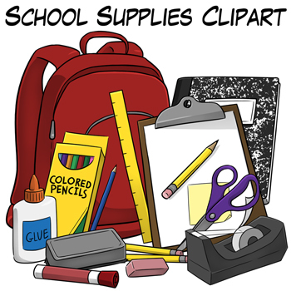
Školní potřeby pro 6. ročník
Na nákup pracovního sešitu z angličtiny 120 Kč
(přinést při nástupu do školy).

- tužky č. 2 a 3 (od každé 2 ks)
- pero + náhradní pero
(popřípadě náhradní náplně)
- ořezávátko, guma, zmizík, pastelky, nůžky
- kružítko, malé pravítko do penálu
- pravítko (nejkratší 20 cm), trojúhelník s ryskou
- lepidlo v tuhé tyčince – raději větší
- vodové a temperové barvy, štětec slabý č. 1 nebo 2, štětec silný č. 10 (kulatý i plochý)
- igelit na stůl + hadřík na utření igelitu, kelímek na vodu
- staré triko na převlečení nebo zástěru – proti ušpinění
- modelína, voskovky (voskové pastelky)
- sada barevných papírů
- lahvička inkoustu a černé tuše
- cvičební úbor (tričko, kraťasy, tepláky, mikinu, obuv na cvičení se světlou podrážkou)
- sešity číslo: 564 – 3 ks
544 – 5 ks
545 – 1 ks
423x – 4 ks
560 – 1 ks + linkovaná podložka 1 ks
420 – 2 ks + linkované podložky 1 ks
444 – 1 ks
644 – 1 ks
440 – 1 ks a notový sešit – 1ks (kdo má z loňska může použít)
- všechny sešity doporučujeme podepsat
- obaly na sešity a pevnější obal na žákovskou knížku
- obaly na pracovní sešity a učebnice (stačí koupit v září podle velikostí učebnic a PS)
- přezůvky, ručník
OZNAČENÉ VĚCI ŽÁCI PŘINESOU HNED PŘI NÁSTUPU DO ŠKOLY!

